|  |  |
| --- | --- |
| NOME | Felipe Tilelli Marques Di Sess |
| RA | 2021197921 |

**INSTRUÇÕES PARA ENVIO**

- CRIAR PASTA **“Atividade 01 - CSS”** e **compactar (.zip)** para envio no **PPV**

**Atividade 01 – CSS.zip**

**Atividade 01 – CSS.docx**

**Exercicio1.html**

**Exercicio2.html**

**Exercicio3.html**

**Exercicio4.html**

**Exercicio5.html**

**Exercicio6.html**

**Exercicio7.html**

**Exercicio8.html**

Avalie as instruções para aplicar a folha de estilos adequada para cada exercício.

**Exercício 1**

Estrutura HTML

<body>

<p id="paragrafo-1">Exercício 01 - Folha de estilos</p>

<p>Aula de Programação WEB I</p>

</body>

</html>

Resultado esperado:

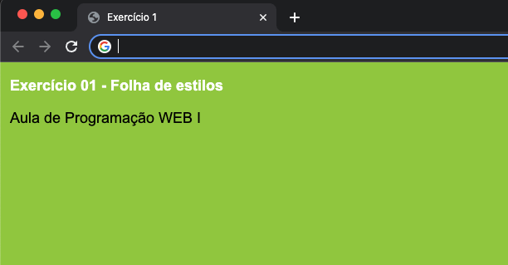

**RESOLUÇÃO:** exercicio1.html

CAPTURA DE TELA:

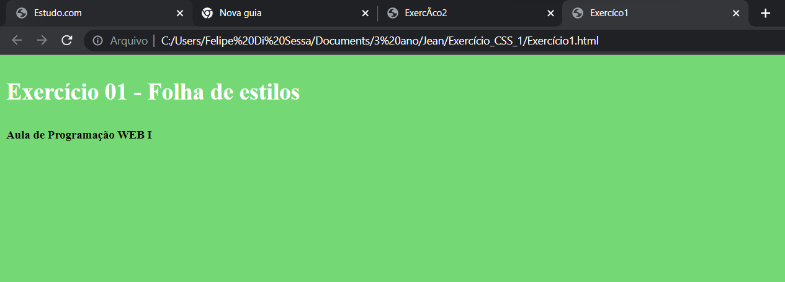

**Exercício 2**

Estrutural HTML

<body>

<p>Texto 1</p>

<p>Texto 2</p>

<p>Texto 3</p>

<p>Texto 4</p>

<p>Texto 5</p>

<p>Texto 6</p>

</body>

Resultado esperado:

**RESOLUÇÃO:** exercicio2.html

CAPTURA DE TELA: 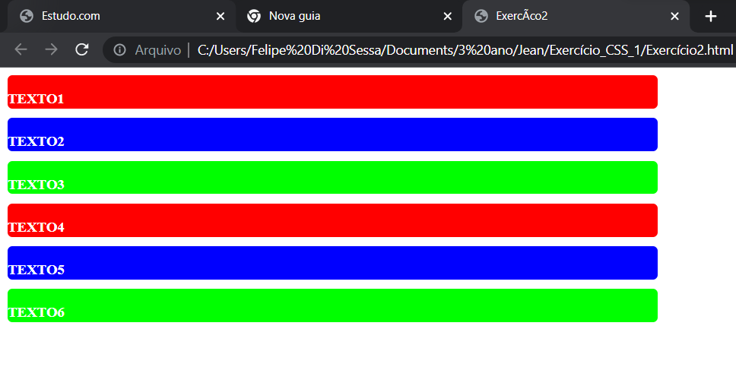

**Exercício 3**

Estrutura HTML

<body>

<p>Espaçamento interno</p>

<div id="area-1">Exercício 3 - Praticando técnicas com folha de estilos. Aula de Programação WEB I - Centro Universitário UNIFAFIBE.</div>

<p>Espaçamento interno</p>

<div id="area-2">Exercício 3 - Praticando técnicas com folha de estilos. Aula de Programação WEB I - Centro Universitário UNIFAFIBE.</div>

</body>

Resultado esperado:

**RESOLUÇÃO:** exercicio3.html

CAPTURA DE TELA:

**Exercício 4**

* Crie um documento HTML com 5 parágrafos. Insira qualquer texto dentro de cada parágrafo.
* Cada parágrafo deve ter um ID único.
* Em seguida, crie uma folha de estilos e ligue-a ao documento HTML, com a seguinte regra de estilização:
  + - Cada parágrafo deve ter uma cor de fundo diferente.
  + - Todo o texto da página deve ter a cor amarela.
  + - O último parágrafo deve ter o texto em negrito

**RESOLUÇÃO:** exercicio4.html

CAPTURA DE TELA:

**Exercício 5**

* Crie um documento HTML com um cabeçalho e uma lista não ordenada de hiperlinks dentro de uma div.
* Em seguida, crie uma folha de estilos e ligue-a ao documento HTML, com a seguinte regra de estilização:
  + - altere a cor de fundo dos hiperlinks.
  + - div com largura de 40%
  + - Crie uma regra de estilização que irá definir a cor de fundo do cabeçalho e da lista.
  + - Defina uma borda sólida, espessura 2px e com a cor “Azul” para a div.
  + - Todo o texto da página deve ter o estilo *Itálico* para a fonte.

**RESOLUÇÃO:** exercicio5.html

CAPTURA DE TELA:

**Exercício 6**

* Crie um documento HTML com um parágrafo que contenha 3 palavras dentro de tags <span> (cada uma das três palavras deve estar em <span> distintas), no qual todos os elementos têm uma classe em comum:
* Em seguida, cria uma folha de estilos e ligue-a ao documento HTML, com a seguinte regra de estilização:
  + - As palavras contidas na tags <span> devem ter uma borda sólida, verde e com 3 pixels de espessura.
  + - Todo o conteúdo da página deve estar dentro de uma borda tracejada, azul e com 2 pixels de espessura.

**RESOLUÇÃO:** exercicio6.html

CAPTURA DE TELA:

**Exercício 7**

* Crie um documento HTML e a folha de estilos (CSS) para desenvolver uma página que aplique no mínimo três formas distintas de utilização de seletores CSS.

**RESOLUÇÃO:** exercicio7.html

CAPTURA DE TELA:

**Exercício 8**

**Requisitos:**

*Deve-se utilizar o seletor :hover*

* Ao passar o mouse nos links (Feed de notícias, Mensagens e Eventos), deve-se aplicar o plano de fundo cinza e destacar a fonte com o negrito.
* Ao passar o mouse no nome do usuário (João Silva), deve-se alterar a cor da fonte e permitir a exibição do texto em caixa alta.
* Ao passar o mouse na foto de perfil, deve-se alterar a imagem por outra previamente definida.

*Escolher dois seletores diferentes para utilização*

* Analisar lista disponível [aqui](https://www.w3.org/TR/selectors-3/#selectors), escolher dois seletores para aplicar na página abaixo. Deve-se disponibilizar o motivo da escolha do seletor e como é o seu funcionamento.

**Entrega:**

* Código HTML e CSS devem ser disponibilizados de acordo com o protótipo abaixo:

**RESOLUÇÃO:** exercicio8.html

CAPTURA DE TELA: